**Шило Марьяна (Szyłowna Marjana, Maruta)**

13 июня 1787 г – крещение дочери Марцеллы (НИАБ 136-13-894, лист 2, №23/1787-р (ориг)), (РГИА 823-2-18, лист 234,№15/1787-р (коп)).

21 июля 1790 г – крещение дочери Анны (НИАБ 136-13-894, лист 10об, №46/1790-р (ориг)).

**НИАБ 136-13-894:** Лист 2. **Метрическая запись №23/1787-р (ориг).**

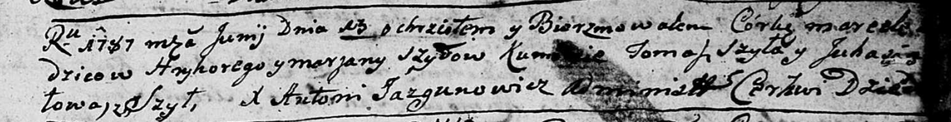

Дедиловичская Покровская церковь. 13 июня 1787 года. Метрическая запись о крещении.

С Шил.

Szyłowna Marcella - дочь родителей с деревни Шилы.

Szyło Hryhor – отец.

Szyłowa Marjana – мать.

Szyło Tomasz - кум.

Szyłowa? Juhasia - кума.

Jazgunowicz Antoniusz – ксёндз.

**РГИА 823-2-18:** Лист 234. **Метрическая запись №15/1787-р (коп).**

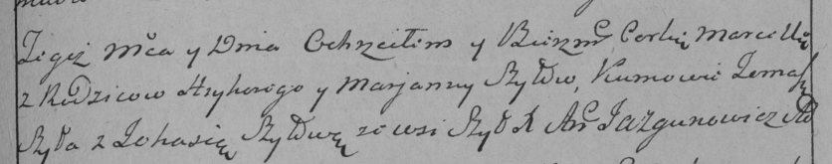

Дедиловичская Покровская церковь. 13 июня 1787 года. Метрическая запись о крещении.

Szyłowna Marcella – дочь родителей с деревни Шилы.

Szyło Hryhory – отец.

Szyłowa Marjanna – мать.

Szyło Tomasz– кум.

Szyłowa Johasia- кума.

Jazgunowicz Antoni– ксёндз.

**НИАБ 136-13-894:** Лист 10об. **Метрическая запись №46/1790-р (ориг).**

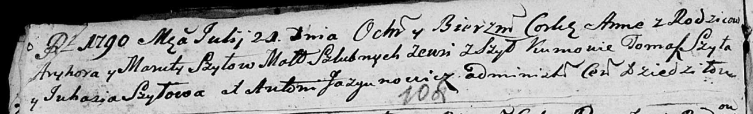

Дедиловичская Покровская церковь. 21 июля 1790 года. Метрическая запись о крещении.

Szyłowna Anna – дочь родителей с деревни Шилы.

Szyło Hryhor – отец.

Szyłowa Maruta – мать.

Szyło Tomasz - кум.

Szyłowa Juhasia - кума.

Jazgunowicz Antoni – ксёндз.